Муниципальное учреждение «Каменское управление народного

образования»

Районный конкурс экологических проектов для

учащихся 1-11 классов

**Экологический проект на тему:**

**«Коровы или козы»**

**Номинация: «Юный исследователь»**

МОУ «Грушковская ООШ – д/с»

Класс __5__.

Ученик (-и) - Накул Артем Вадимович

Руководитель (-и) – Гогу Т.Н.

учитель французского языка

Каменка 2021

**СОДЕРЖАНИЕ**

**Введение**…………………………………………………………...3

**Глава I. Характеристики молочных пород коров и коз**

1.1. Коза – питомец и кормилица………………………………...4-5

1.2. Породы молочных коз…………………………………….....5-9

1.3. Породы молочных коров…………………………………….9-10

1.4. Отличие козьего и коровьего молока……………………….10-12

**Глава II. Практическая часть. (Продукт проекта)**

2.1. Анкетирование жителей села Грушка………………………..13

2.2. Исследование личного подсобного хозяйства Накул А.В…14

2.3. Исследование личного подсобного хозяйства Станкул Т….14

2.4. Исследование личного подсобного хозяйства Гогу Т.Н…...14-15

2.5. Исследование личного подсобного хозяйства Пелагей В….15

2.6. Практическая работа в ветлаборатории……………………...15-16

2.7. Экспериментальная работа……………………………………16

2.8. Результаты исследования………………………………..........16-17

**III Выводы**………………………………………………………….18

**IV Список используемой литературы**………………………….19

**V Приложение**.……………………………………………………..20-24

**ВВЕДЕНИЕ**

Молоко - ценный пищевой продукт. Оно обладает высокими биологическими качествами. В молоке животных содержится много минеральных веществ и почти все витамины. Молоко широко применяется в питании людей разных возрастных групп, а также в лечебном питании. Из молока человек получает основное количество кальция. Молоко по своему значению в питании населения занимает второе место после хлеба. В селе почти в каждом втором личном хозяйстве есть или корова или коза.

Выбор моей исследовательской работы послужил проведенный классный час по теме: «О пользе коровьего и козьего молока?» Классный руководитель Гогу Т.Н. сказала о том, что в нашем селе в последние годы почему – то коров стало меньше, а коз - больше. И отсюда вытекает цель.

**Цель:** исследование причин уменьшения численности коров, увеличения численности коз в селе Грушка.

**Задачи:**

- Узнать и познакомиться с дополнительной литературой о различных породах коров и коз.

- Провести анкетирование среди жителей села Грушка;

**Объектом исследования** данной работы являются коровы, козы, личные подсобные хозяйства села Грушка.

**Гипотезы исследования:** исследования причин уменьшения численности коров, увеличения численности коз приведет к тому, что мы выясним: содержать козу экономичнее.

**Методы исследования.**

Основные методы исследований – экскурсии, наблюдения, сравнения, анкетирование, эксперимент.

**Место исследования.**

Село Грушка, Каменский район.

**План работы над проектом.**

Для выявления пород коров и коз, содержащихся в личных подсобных хозяйствах села Грушка, Каменского района и исследования причин уменьшения численности коров, увеличения численности коз в селе, мы с руководителем составили план. С января 2021 года по сегодняшний день, мы вели исследования и изучали, какие породы коров и коз находятся в личных подсобных хозяйствах села, выявляли причины уменьшения численности коров, увеличения численности коз в селе, провели анкетирование среди жителей, посетили сельскую администрацию.

**Глава I. Характеристики молочных пород коров и коз.**

**1.1. Коза – питомец и кормилица.**

Коза - это мелкий рогатый скот. Коза очень чистоплотное и брезгливое животное, ест только чистую пищу из такой же посуды и даже от надкушенного кем-то яблока откажется.   Как никакое другое животное, на пастбищах козы поедают многие лечебные травы: полынь, чистотел, цикорий, лопух, крапиву, полевой хвощ, тысячелистник, донник. Они не болеют туберкулезом и маститом, поэтому их молоко можно употреблять в сыром виде. У козьего молока есть определенные преимущества перед коровьим, например, оно гораздо лучше переваривается, в нем намного больше некоторых витаминов, оно имеет лечебные свойства, что особенно важно в питании младенцев. В козьем молоке очень много кальция и фосфора и соотношение их высокое, что приближает козье молоко к материнскому.

Становится понятным, почему козье молоко столь естественно воспринимается детским организмом. Исследования показывают, что козье молоко переваривается в шесть раз быстрее, чем коровье, а это очень важно при составлении диеты для стариков, выздоравливающих больных малышей.  В козьем молоке витамина А наполовину, а в некоторых случаях вдвое больше, чем в коровьем. Установлено, что почти все взрослые и младенцы, "аллергичные" к коровьему молоку хорошо переносят козье.  Козье молоко несет энергию жизни. Оно - исключительно ценный, целебный и приятный продукт.

**1.2. Породы молочных коз.**

ТОП-10 самых молочных пород коз. (Приложение №1)

**1. Зааненская порода.**

Это самые крупные по размерам козы в мире, которые могут достигать почти 80 см в холке. Средние показатели их веса – 60 кг. Эта порода может похвастаться отличными молочными результатами и внушительными удоями, а также превосходной плодовитостью. Ежедневно козочка способна давать до 6 л молока, а в год эти цифры составляют свыше 1000 литров. Эти животные не требовательны к особым условиям и уходу. Высокая продуктивность отмечается с 3 окота и каждый последующий год количества молока только прибавляется. Вымя у таких коз в форме груши, соски хорошо выделены. Чтобы выбрать чистокровную породу, необходимо приобретать животных у проверенных заводчиков, так как на рынке сложно купить чистокровного представителя. Необходимо также знать, что Зааненские козы плохо выдерживают жару. Сколько лет живут животные? Все зависит от здоровья и условий содержания. Некоторых держат до 8 лет, однако бывают случаи, когда они доживают до 14-15-летнего возраста.

**2. Тоггенбургская порода.**

Эти животные характеризуются средними размерами, высотой около 60-70 см, крепкого сухого телосложения с большим выменем. Шерсть мягкая, имеет среднюю длину. Вес козочки 40-50 кг, козла – 70-80. За один окот рождается 2-3 козленка. Молочная продуктивность хорошая, за год коза дает 800-1000 литров молока, его жирность около 4%. Молоко Тоггенбурской породы используют для приготовления высококачественного сыра. Эта порода устойчива к морозам, быстро акклиматизируется, поэтому подходит для любого климата. А холодное время года не влияет на объем и качество молока. Сколько держат таких коз? Как правило, в пределах 7-8 лет.

**3. Горьковская молочная порода.**

Козочки среднего размера, обладают крепким телосложением. Невысокие, до 60 см в холке. Встречаются как комолые представительницы, так и с рожками. Конечности ровные, правильной формы, вымя небольших размеров. Вес козы до 45 кг, козла — до 60. Отличается эта порода многоплодностью. За один окот животное может привести до 5 малышей. Молочные показатели высокие (до 500 литров), некоторые могут давать и до 1000 л. При этом жирность продукта находится в области 5,5%. Помимо молока и мяса, используются шкуры животных, которые ценятся за высокое качество. А их кожу используют для изготовления обуви. Держат этих коз не более 9-10 лет.

**4. Русская белая.**

Как видно из названия породы, данные козы были получены в России, а чуть позже попали на Украину и Беларусь. Молочная продуктивность Русской белой имеет высокие показатели. Удои за год составляют 500-600 л., а жирность 4-5%. Козы довольно плодовиты, приносят 2-3 козленочка за окот. Малыши скороспелые, хорошо растут и быстро набирают вес. Также используется шкура и кожа коз для производства обуви и других изделий. Животные данной породы отличаются достойной выносливостью. Сколько лет они живут? При хорошей продуктивности их содержат до 10-12 лет.

**5. Мегрельская порода.**

Эти козы довольно крупные, высотой до 70 см в холке. Обладают длинным туловищем и крепкой конституцией. У них большие рога и небольшая бородка, крепкие, правильно поставленные конечности, прекрасно сформированное вымя. Шерсть грубоватая и имеет длину 3-4 см. Вес самок достигает 45 кг, а самцов – до 60 кг. Плодовитость высокая, при грамотном уходе и полноценном кормлении за год удои могут быть 400-800 л. Жирность продукта – 5%. У козы обычно рождается по 2 козленка. Стоит отметить высокие качества молока коз этой породы. Используют его в основном для производства сыра, брынзы, творога. Эти питомицы могут спокойно содержаться на подножном корме, а также имеют отличную устойчивость к различным заболеваниям. Но необходимо помнить, что эта порода плохо переносит холодный климат.

**6. Альпийская.**

Самая неприхотливая из всех молочных пород коз. Даже начинающие козоводы, которые захотят выбрать это животное, без проблем справятся с ее выращиванием и разведением. Особенностью породы является умение ее представителей взбираться на деревья, чтобы полакомиться листочками. К тому же, эти козочки обладают спокойным характером. Животное крупное, имеет крепкий костяк, но в то же время грациозное. Высота самок – до 75 см, самцов – до 85 см. Весят животные 60 и 75 кг соответственно. Козочки отличаются многоплодностью и приносят 2-4 козленка за раз. Сколько выходит молока в год? Молочная продуктивность превосходная и может составлять 800-1300 литров молока. Оно имеет приятный, нежный вкус и из него получается отличный сыр. Также хорошие показатели мясной продуктивности.

**7. Нубийская порода.**

Данный вид козочек появился у нас в начале XXI век. Животное крупное, высокое, тело длинное, узкое, голова маленькая, ноги высокие и тонкие, а шерсть короткая, шелковистая и гладкая. Масса взрослых козочек достигает 55 кг, козлов до 70 кг. Многоплодность породы проявляется в частых окотах (дважды в год), при этом появляется по 3-4 козленка. Отличаются они и молочной продуктивностью, которая доходит до 900 литров молока в год. За день коза может давать от двух до четырех литров высокой жирности — до 8%. Оно обладает приятным вкусом и сладким ароматом. Мясо животных этой породы нежное и сочное. Нубийские козы обладают мягким, дружелюбным нравом, они очень подвижны и общительны. Не имеют неприятного запаха. Довольно требовательны к кормам и плохо переносят холода. Сколько фермеров в течение долгих лет пытались разводить их в промышленных хозяйствах, результат не радовал. Эти козы чрезмерно требовательны и балованы и подходят для содержания только в домашнем хозяйстве.

**8. Камерунская порода.**

Эта порода небольших по размеру козочек является довольно популярной среди фермеров. У животных компактные размеры. Особенность – загнутые назад рожки, которые не нанесут вред. Карликовая козочка имеет маленькую бородку и густую короткую шерсть. Весят взрослые самки до 15 кг, самцы до 23 кг. Козочки также являются многоплодными (в окоте от 2 до 4 козлят). Продуктивность молока козы этой породы находится в районе 1,5 литров в сутки. Оно жирное, с приятным вкусом и без запаха. Отличается тем, что может сохранять свежесть, а также вкусовые качества в холодильнике 10-14 дней. Мясные характеристики также очень высокие. Козочки неприхотливы и отлично переносят любые погодные условия, хорошо адаптируются к жаре и морозам. Сколько лет живет эта порода? Есть пример, когда коза в 15-летнем возрасте привела козлят и давала качественное молоко.

**9. Порода Ламанча.**

Крупная порода с мощным телосложением. Высота коз до 75 см, козлов до 95 см. Тело хорошо развито, ноги прямые сильные, шерсть гладкая, короткая. Вымя имеет хорошую форму. Главным отличием являются очень короткие ушки, которые могут быть приподнятыми или прижатыми. Вес самки до 65 кг, самца около 100 кг. Козы многоплодны и могут принести до 4 козлят за окот. Также Ламанча отличается высокими надоями, и в сутки коза может дать порядка 8 литров молока жирностью 4%. Молоко имеет приятный и мягкий вкус. Эти животные могут прожить достаточно долго – до 14-17 лет, практически не теряя продуктивности. Они спокойные и ласковые, нетребовательные.

**10. Пестрая немецкая порода.**

Выведены козы в Германии. Существует несколько разновидностей данной породы: белая, с сапожками и темным ремнем на хребте и лесная коза шоколадного окраса. Эта порода довольно большая до 70 см, козлы до 90 см.

Молочная продуктивность на высоком уровне и составляет до 1100 л молока за год. Его жирность – 4%. Животные спокойные и неприхотливые, возможно содержание в частных хозяйствах и на больших фермах.

**1.3. Породы молочных коров.**

ТОП-10 самых молочных пород коров. (Приложение №2)

**1. Голштинская порода** – 10,5 тысяч кг молока в год. Эту породу называют рекордсменом по надоям. У коров голштинской породы очень быстрая отдача молока – до 3,56 литров в минуту, рекордсменки могут давать до 25 тонн в год. Однако скот этой породы не переносит «холодного» содержания, резких перемен в кормлении, что сразу скажется на надоях.

**2. Красная датская порода коров** – 10 тысяч кг молока в год. Фермеры, которые держат эту породу, отмечают высокую производительность животных на протяжении всей жизни. Жирность молока красных датских коров до 4,2%. При хорошем уходе и полноценном рационе, фермерам удается добиться хороших удоев до 17,5 тысяч кг в год.

**3. Айрширская порода коров** – 9,1 тысяч кг молока в год. Коровы этой породы быстро привыкают к новым условиям и смене рациона, имеет крепкое здоровье и готовы к спариванию с 1,5 лет. Но из-за ранней активности некоторые животные могут быть агрессивны.

**4. Швицкая порода** – 9 тысяч кг молока в год. Коровы этой породы появились в России в начале XX века. Но из-за требовательности к рациону, их редко держали в крестьянских хозяйствах. Кроме необходимости тщательно подбирать корма, у этих коров еще и медленная отдача молока. Зато рекордсменки швицкой породы дают до 10 тысяч кг в год.

**5. Красно-пестрая порода коров** – 8,7 тысяч кг молока в год. Эта порода была выведена в 1998 году, в результате скрещивания красно-пестрых быков голштинской породы и коров симментальской породы. Красно-пестрых коров уже оценили фермеры за высокую производительность и неприхотливость в питании.

**6. Англерская порода коров** – 7,6 тысяч кг молока в год. Молоко этих коров обладает нежным и даже сладковатым вкусом, делятся владельцы скота. Животные неприхотливы к условиям содержания и кормовой базе.

**7. Черно-пестрая порода коров** – 7,5 тысяч кг молока в год. Коровы этой породы имеют крепкий иммунитет и быстро приспосабливаются к разным климатическим условиям. Черно-пестрых буренок с успехом разводят, как на Сибири, так и на Урале. Эта порода входит в тройку самых распространенных в России.

**8. Ярославская порода коров** – около 7 тысяч кг молока в год. Порода была выведена в XIX веке в Ярославской губернии. Молоко «ярославок» отличается высокой жирностью. Знатоки породы предупреждают, что вымя у ярославских коров требует бережного отношения, из-за тонкой и нежной кожи.

**9. Гернзейская порода коров** – в среднем 6650 кг в год. Молоко этих коров желтоватое по цвету и отличается высокой жирностью до 7%. В истории был отмечен случай, когда корова гернзейской породы давала молоко жирностью 10,5%.

**10. Костромская порода** – в среднем 6000 кг молока в год. Эта порода была выведена в 20-ые года XX века селекционным путем. Для увеличения надоев и жирности молока, фермеры советуют включать в рацион этих коров сочные корма, например, сено из клевера.

**1.4. Отличие козьего и коровьего молока.**

Когда люди говорят о молоке, то чаще всего имеют в виду коровье

молоко, которое можно без труда купить в магазине. Однако люди издавна употребляли в пищу и молоко от других видов животных. Так жители степей получали молоко от лошадей, жители пустыни научились получать молоко от верблюдов. Северные народы научились вскармливать своих малышей оленьим молоком. Что касается козьего молока, оно получило распространение по всему миру, так как козы – животные неприхотливые и хорошо приспосабливаются к разным климатическим условиям. Конечно, коза не заменит корову для коммерческого производства молока, но козье молоко всегда будет востребованным благодаря своим питательным свойствам.

Сравним эти два вида молока по содержанию питательных веществ.

**- Жиры.** Козье молоко содержит около 10 граммов жира на стакан по

сравнению с 8 до 9 граммами в цельном коровьем молоке. В отличие от

коровьего молока, козье молоко не содержит агглютининов (антител, которые находятся в плазме крови). В результате жировые шарики в козьем молоке не склеиваются вместе, что делает их легче усвояемыми. Как и коровье молоко, козье молоко имеет низкое содержание незаменимых жирных кислот. Тем не менее, козье молоко, как сообщается, содержат больше незаменимых жирных кислот линолевой и арахидоновой, в дополнение к более высокой доли ненасыщенных и средних жирных кислот. Они легче перевариваются кишечными ферментами.

**- Белки.** Белки козьего молока под действием желудочной кислоты

образуют мягкий творожный сгусток, в результате чего белки легче и быстрее усваиваются. Козье молоко также может иметь преимущества, когда дело 7 доходит до аллергии. Оно содержит только следовые количества аллергенного белка альфа-S1-казеина, который присутствует в коровьем молоке. Козье молоко больше похоже на человеческое, но и коровье и козье молоко содержат аналогичные уровни аллергенного белка

бета-лактоглобулина. Научные исследования не обнаружили снижения заболеваемости аллергией при вскармливании младенцев козьим молоком.

**- Лактоза.** Козье молоко содержит немного меньше лактозы (4,1%

против 4,7% в коровьем молоке). Этот аргумент может быть важен для людей с непереносимостью лактозы.

**- Минеральные вещества.** Хотя содержание минеральных веществ

в козьем и коровьем молоке, как правило, похожи, козье молоко содержит на 13% больше кальция, на 25% больше витамина B-6, на 47% больше витамина А, на 134% больше калия, и в три раза больше ниацина. Кроме того, в козьем молоке в четыре раза больше меди. Козье молоко также содержит на 27% больше антиоксиданта селена, чем коровье молоко.

**- Витамины.** Коровье молоко содержит в пять раз больше витамина

B-12, чем козье молоко и в десять раз больше фолиевой кислоты - 12 мкг в коровьем по сравнению с 1 мкг в козьем. Дневная норма фолиевой кислоты для детей составляет 75-100 мкг. Многие популярные торговые фирмы, производящие заменители грудного молока и питательные смеси на основе сухого козьего молока для младенцев и детей ясельного возраста обогащают их фолиевой кислотой.

Таким образом, можно сделать вывод, что козье молоко по своим

свойствам имеет больше преимуществ, но без наличия строгих противопоказаний не стоит отказываться и от употребления коровьего молока.

**Глава II. Практическая часть. (Продукт проекта).**

**2.1. Анкетирование жителей села Грушка.** (Приложение №3)

Я провел анкетирование среди жителей села и получил такие данные:

1. Знаете ли вы породы коров и коз? (17 человек из 20 ответили – да, 3 – нет)
2. Знаете ли вы, какую породу коровы держите? (20 человек из 20 ответили – да)
3. Какую породу козы вы держите? (12человек из 14 ответили – да, 2 - нет)
4. Выгодно ли содержать корову? (6 человек из 20 ответил – да, 14 - нет)
5. Какое молоко вы предпочитаете: коровье или козье? (23чел. из 35 - коровье, 12чел. - козье).

Из этого следует, что многие жители села знают породы коров и коз, имеют черно-пеструю породы коров, русскую белую породы коз. И мы пришли к выводу, что содержать корову не выгодно и не экономично, поэтому жители села предпочитают разводить коз.

Я побывал в администрации села, побеседовал с зам главы администрации села Талпа О.В., главой администрации Шевченко Н.В. которые предоставили мне информацию о поголовье крупного и мелкого рогатого скота в личных подворьях жителей села. Для сравнения я взял 2015 и 2020 года. Вот что выяснилось:

**Таблица** (Приложение №4)

|  |  |  |
| --- | --- | --- |
|  | **2015** | **2020** |
| **Коровы** | **99** | **53** |
| **Козы** | **92** | **74** |

Дальше мы выбрали 4 личных подсобных хозяйства для исследования: семьи Накул, Станкул, Гогу и Пелагей.

**2.2. Исследование личного подсобного хозяйства Накул А.В.** (Приложение №5)

Сначала я опросил своих родителей. Когда у меня есть свободное время, я помогаю своим родителям в ведении домашнего хозяйства, а еще другое что я люблю – кормить наших коз, люблю возиться с маленькими козлятами, но доит коз, у нас в семье мама. Кличка нашей козы Белка. При беседе узнал, что коза наша русская, белой породы. Наша коза родила на 8 марта 2 козлят. Удой 2 – 3 л молока летом, зимой 1 – 2 л. Кормим их сеном, картошкой, стеблями и листьями кукурузы, зерно. Козлята, как и коза очень ручные, добрые, очень красивые.

**2.3. Исследование личного подсобного хозяйства Станкул Т.** (Приложение №6)

Потом я побывал в гостях у семьи Станкул Т. У них 2 коровы. Кличка у них Марта, Лунайка, породы черно – пестрая. Зимой удой в сутки с каждой коровы по 5 – 6 литров молока. Кормят коров сеном, соломой, свеклой, комбикормом, стеблями и листьями кукурузы. Летом удой в сутки с каждой коровы по 10-12 литров молока. Мне предложили свежее молоко, оно имеет привкус луговых трав. С позволением хозяев мы взяли баночку молока для анализа.

**2.4. Исследование личного подсобного хозяйства Гогу Т.Н.** (Приложение №7)

В третий раз я побывал в семье классного руководителя Гогу Т.Н. У них коровы нет. А вот коз содержат уже несколько лет. Они узнали у своих родных о том, что козье молоко очень полезное, а содержать коз выгоднее и экономичнее, чем коров. Кличка козы Февралька, ей 2 года, в прошлом году родила 3 козлят: 2 козленка и 1 козочку. В этом году 14 февраля родила 2 козлят Борька и Роза. Февралька сейчас кормит своих малышей, но в прошлом году зимой давала 1,5 л молока и 2,800 – 3 л молока летом. Малыши Февральки белые, как и она сама, ручные и озорные. Коза породы русская белая. Кормят коз сеном, картошкой, свеклой, фуражом. Я попробовал козье молоко. Оно оказалось вкуснее и без запаха.

**2.5. Исследование личного подсобного хозяйства Пелагей В.** (Приложение №8)

Потом побывал в семье Пелагей. Раньше они держали корову, но пришлось продать. Хозяйка жаловалась на то, что сейчас очень трудно содержать корову, потому что все корма: сено, солому, зерно, фураж, они покупают у фермеров. А цены очень велики. Единственный корм из приусадебного участка – это картошка и немного сена. Лето было засушливое, корма не заготовили на зиму. Кличка козы Апрелька. Кормят свою любимицу сеном, вениками из различных трав, дают фураж, хлеб. Она также русская, белой породы, имела одного козленка. Я попробовал молоко, молоко имеет сладковатый привкус и желтовато – белый цвет. Коза у них даёт 1-2 литра молока в сутки, летом – 2,5-3 литра. У хозяев коз проблема в том, что летом козы не пасутся на пастбищах. Они нам предложили взять с собой баночку козьего молока для анализа.

**2.6. Практическая работа в ветлаборатории.** (Приложение №9)

В этот же день мы побывали в Грушанском ветеринарном участке, где побеседовали с ветврачом Станкул Т.П. о том какие прививки и анализы получают козы и коровы в нашем селе. Она сказала, что все козы и коровы получают достаточно прививок за год, наши животные здоровы. Далее мы сделали экскурсию в ветеринарную лабораторию, с просьбой сделать анализ состава молока.

Сравнительный состав коровьего и козьего молока (г в 1 литре)

|  |  |  |  |  |
| --- | --- | --- | --- | --- |
| **Вид молока** | **Белки**  **(г)** | **Жиры ( г)** | **Углеводы**  **( г)** | **Калории**  **( ккал)** |
| **Коровье** | **33** | **35** | **47** | **660** |
|  |  |  |  |  |
| **Козье** | **41** | **44** | **44** | **800** |
|  |  |  |  |  |

Из проведенного анализа видно, насколько калорийнее козье молоко, по сравнению с коровьим, насколько оно богаче содержанием белков и жиров.

**2.7. Экспериментальная работа.**

Я провел такой эксперимент: оставил коровье и козье молоко на столе при комнатной температуре. На второй же день коровье молоко скисло, а козье молоко оставалось свежим. Я решил сравнить, сколько времени может храниться коровье и козье молоко при низкой температуре. Для этого я поставил обе баночки в холодильник. Коровье молоко через 4-5 суток потеряло свои вкусовые качества, козье молоко хранилось дольше недели.

Таким образом, практическая работа показала, что у козьего молока есть определенные преимущества перед коровьим, например, оно гораздо лучше переваривается, в нем намного больше некоторых витаминов, оно имеет лечебные свойства, что особенно важно в питании младенцев. Так же козье молоко может долго оставаться свежим. При комнатной температуре оно может храниться до трех дней, а в холодильнике – целую неделю. Исследуемое козье молоко имеет низкую плотность и высокую жирность. Козье молоко для получения организмом кальция и питательных веществ незаменим.

**2.8. Результаты исследования.**

И так, мы выявили причины уменьшения численности коров за 5 лет и увеличение численности коз за период 2015 – 2020 год по сравнению с численностью коров, козы более экономичнее и козьего молока полезнее.

1 Причина. Содержание коровы не оправдывает затрат на нее.

2 Причина. Молодежь разъехалась, а пенсионеры уже по состоянию здоровья не могут держать коров.

3 Причина. Дело не только в старении населения, но и в меняющейся структуре сельскохозяйственного рынка в пользу христианских фермерских хозяйств, а не в пользу личных подсобных хозяйств.

4 Причина. Селянам стало проще и выгоднее купить молоко в магазине, чем производить его самостоятельно.

5 Причина. Содержать козу экономичнее и молоко ее полезнее.

**III Выводы**

В результате исследовательской работы я пришел к следующим выводам:

- Необходимо изучать породы домашних животных (коров и коз);

- Нужно предложить главе госадминистрации Шевченко Н.В. договориться с Тираспольским молочным комбинатом о приемке козьего молока от населения.

- Дать распоряжение жителям села о выгоне коз на пастбища вместе с коровами.

- На родительском собрании необходимо информировать мам и пап, а ребят на классных часах о полезности коровьего и козьего молока.

Мною изучено в ходе исследования, много дополнительной литературы, просмотрены сайты в интернете по теме. Я беседовал с жителями нашего села, интересовался тем, как кормят своих коров и коз. В ходе исследования я очень многое узнал интересного. Я думаю, что мои одноклассники тоже заинтересуются исследовательской работой. И я думаю в дальнейшем продолжать исследовательскую работу, потому что исследование это развитие.

Цели и задачи мною достигнуты.

**IV Список использованной литературы:**

1. Ибрагимова Ф.З. Красота природы. Учебное издание. Казань: Магариф, 2002. с.127-142.

2. Плешаков А.А. Новицкая М.Ю. Окружающий мир. 1 класс. Москва: Просвещение, 2010. с. 42-43, с.80-81.

3.  Панфилова Н.Е. Молоко и здоровье. Минск: Ураджай, 1998.

4. Лебедько Е.Я. Корова в личном хозяйстве. Москва: Аквариум, 2007.

5. Лебедько Е.Я., Никифорова Л.Н. Коза в личном хозяйстве. Москва:

Аквариум ЛТД, 2006.

6. Хакимова С.К., Мазитова Н.С., Абдульманова Е.Г., Ахметгалиева М.И. Что такое? Кто такой? Казань: Книжное издательство Татарстана, 1985. с.63.

7. Воронин И.С. Чем отличается козье молоко от коровьего? // Статьи с

родовых поместий «Философское» [Электронный ресурс]. – Режим

доступа: http://blagodatnoe.nsk.ru. – (Дата обращения: 25.11.2016).

8. Макарова, И. Козье молоко для здоровья, долголетия и красоты. Советы опытного доктора для взрослых и малышей/ И. Макарова. – М.: Полиграф, 2015. – 45 с.

9. Интернет-ресурсы: ferma.ucoz.com., slsk,bu.

**ПРИЛОЖЕНИЕ**

**Приложение №1**

**Породы молочных коз.**

**1. Зааненская.**

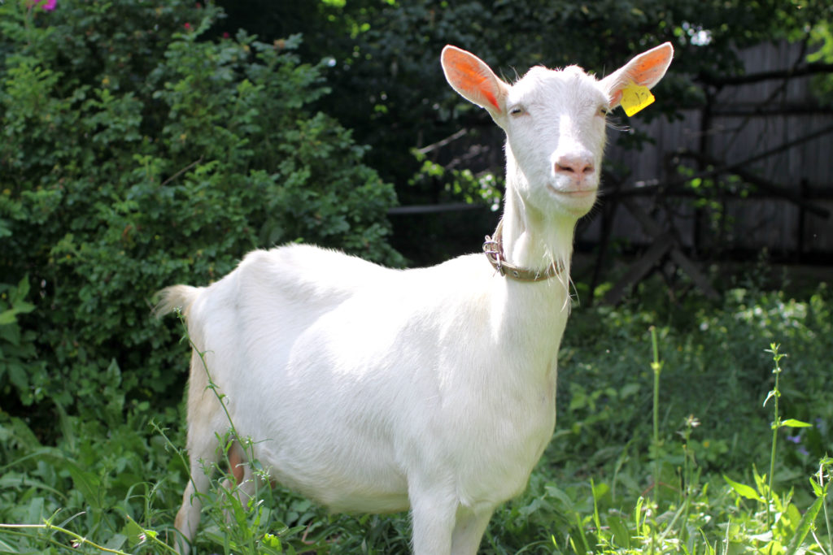

**2.Тоггенбургская порода.**

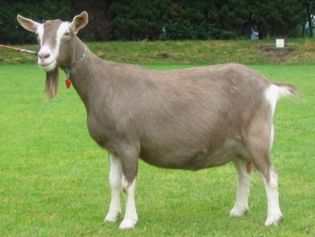

**3.Горьковская молочная порода.**

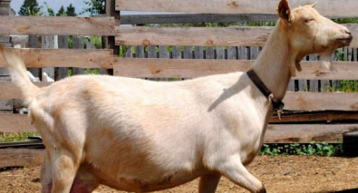

**4. Русская белая.**

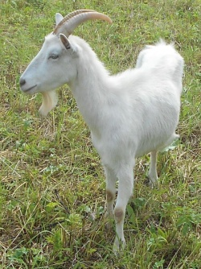

**5. Мегрельская порода.**

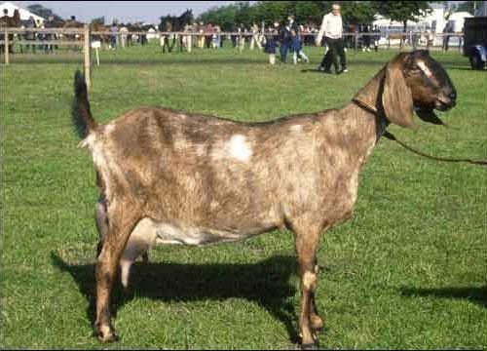

**6. Альпийская.**

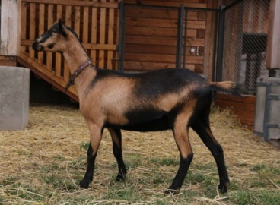

**7. Нубийская порода.**

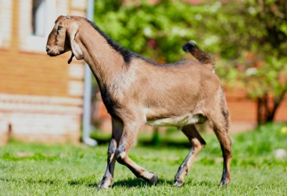

**8. Камерунская порода.**

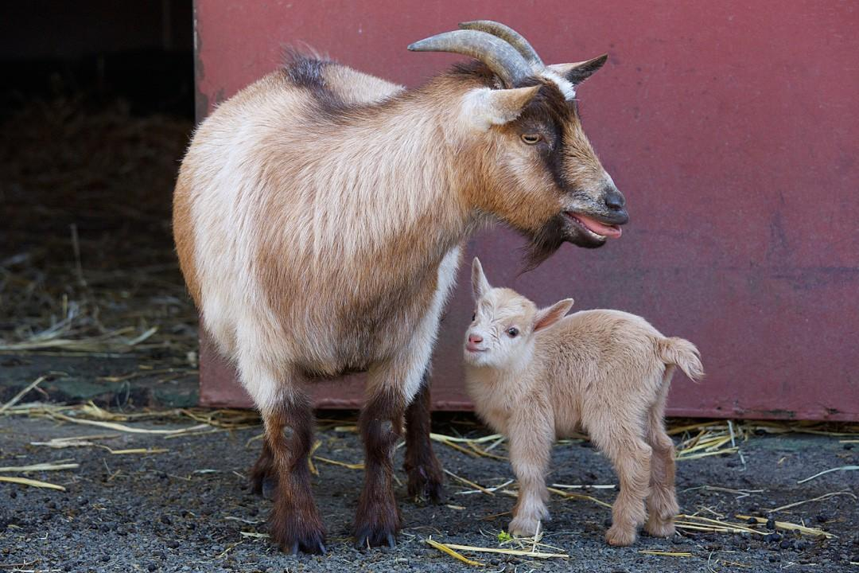

**9. Порода Ламанча.**

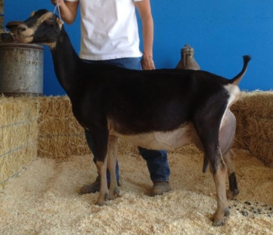

**10. Пестрая немецкая порода.**

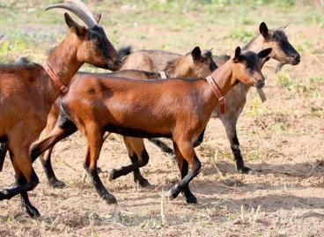

**Приложение №2**

**Породы молочных коров.**

**1. Голштинская порода.**

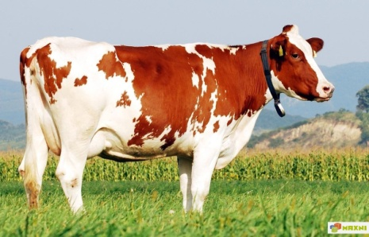

**2. Красная датская порода.**

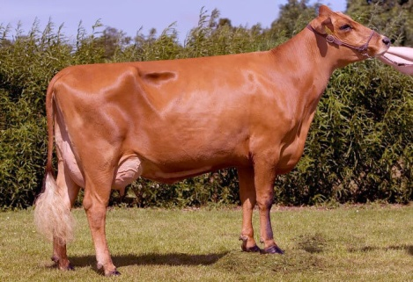

**3. Айрширская порода.**

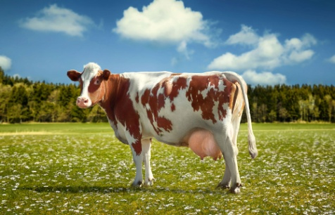

**4.Швицкая порода.**

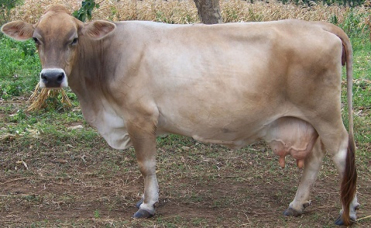

**5. Красно – пестрая порода.**

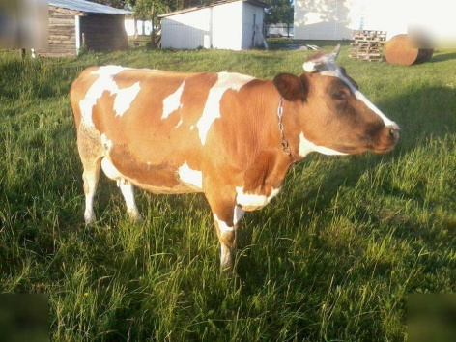

**6. Англерская порода.**

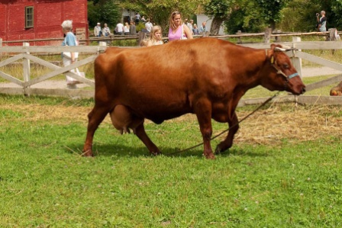

**7. Черно – пестрая порода.**

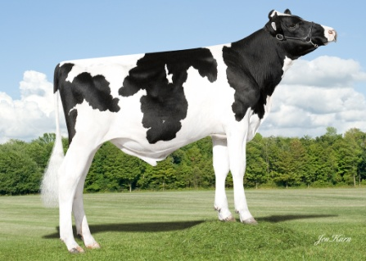

**8. Ярославская порода.**

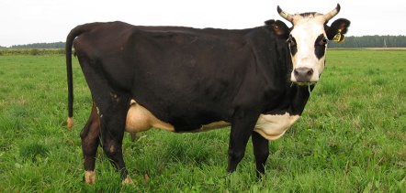

**9. Гернзейская порода.**

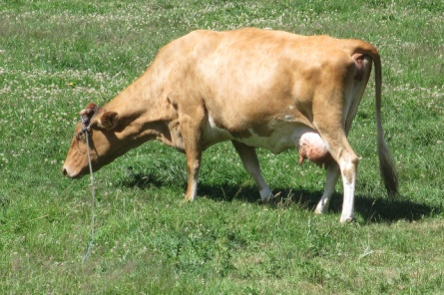

**10. Костромская порода.**

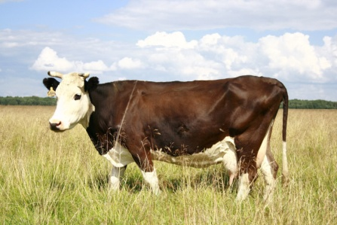

**Приложение №3**

**Анкетирование жителей села Грушка.**

**Приложение №4**

**Таблица**

|  |  |  |
| --- | --- | --- |
|  | **2015** | **2020** |
| **Коровы** | **99** | **53** |
| **Козы** | **92** | **74** |

**Приложение №5**

**Фото нашей козы, по кличке Белка. Я с козой.**

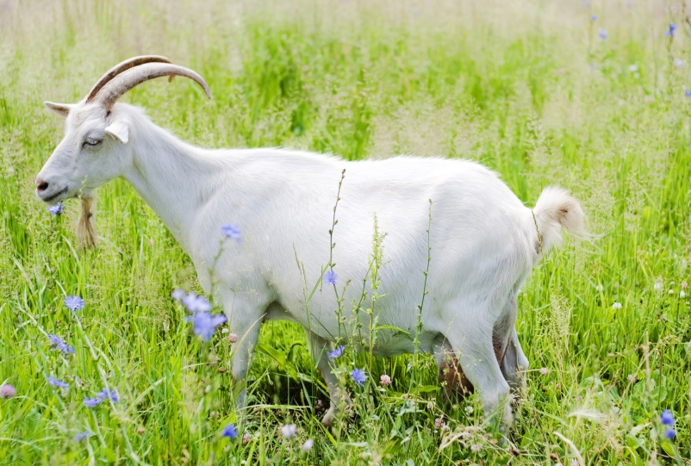

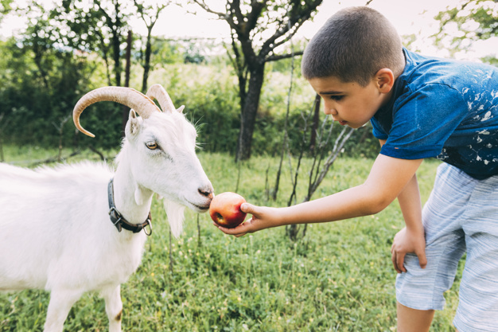

**Приложение №6**

**Коровы семьи Станкул по кличке Марта, Лунайка.**

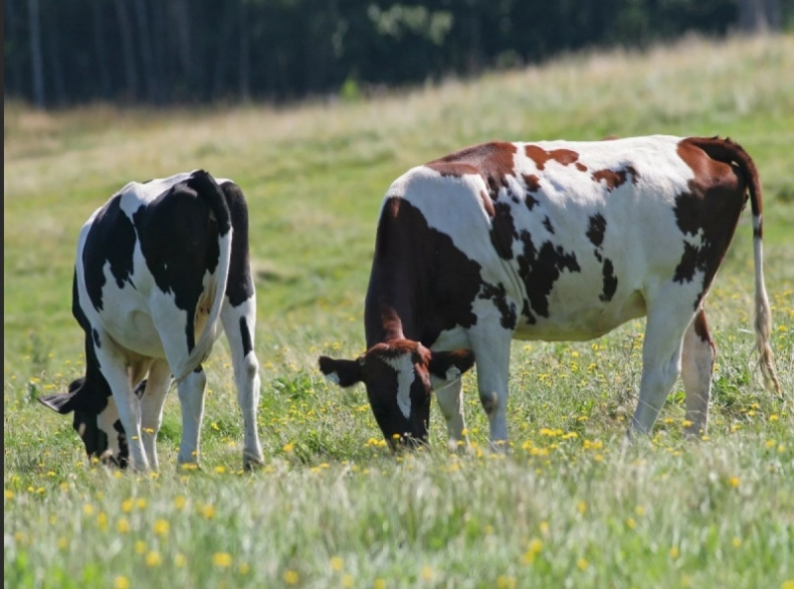

**Приложение №7**

**Коза семьи Гогу. Февралька со своими козлятами Борька и Роза.**

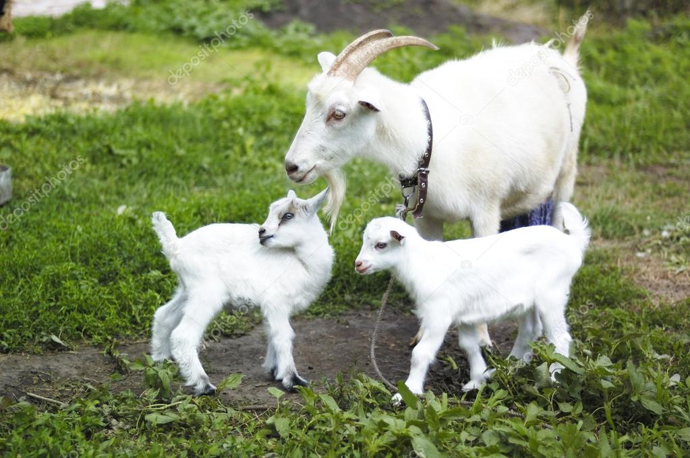

**Приложение №8**

**Семья Пелогей со своей козой Апрелька.**

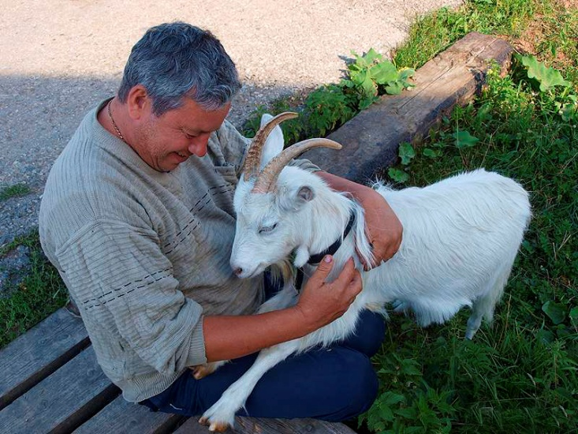

**Приложение №9**

**Пробы молока в лаборатории.**

